第五部分 投标文件格式

〔投标文件封面格式〕
（正本或副本)

新疆维吾尔自治区多元化投资公路项目全生命周期审计研究

投标文件
项目编号：XJGH﹣2023﹣SJYJ

投标人：________________________（单位章）

______年___月____日

目 录

一、投标函
二、授权委托书
或 二、法定代表人身份证明
三、联合体协议书
四、投标保证金
五、资格与资信证明文件
六、商务技术响应与偏离表
七、技术建议书
八、其他资料

一、投标函

新疆维吾尔自治区交通运输厅规划设计研究中心（采购人名称）：
1．我方已仔细研究新疆维吾尔自治区多元化投资公路项目全生命周期审计研究（项目编号：XJGH﹣2023﹣SJYJ）招标文件的全部内容，愿意以人民币（大写）________________（¥________）的总报价（增值税税率___%），按合同约定履行全部义务。
2．我方承诺在招标文件规定的投标有效期内不撤销投标文件。
3．如我方中标，我方承诺：
(1)在收到中标通知书后，在中标通知书规定的期限内与你方签订合同；
(2)在签订合同时不向你方提出附加条件；
(3)按招标文件要求提交履约保证金；
(4)在合同约定的期限内完成合同规定的全部义务；
4．我方在此声明，所递交的投标文件及有关资料内容完整、真实和准确。
5．在合同协议书正式签署生效之前，本投标函连同你方的中标通知书将构成我们双方之间共同遵守的文件，对双方具有约束力。
6．我方同意提供按照你方可能要求的与投标有关的一切数据或资料，完全理解你方不一定接受最低价的投标。

投标人： __________________________________（单位章）
法定代表人
或其委托代理人：___________________________（签字或签章）
地址：_____________________________________
网址：_____________________________________
电话：_____________电子邮箱：______________
日期：__________年_____月_____日

提示：大写金额应书写规范，参见第二章“投标人须知”附件《中文大写金额书写范例》。

〔选择填报〕

二、授权委托书
本人__________（姓名）系_____________________________（投标人名称）的法定代表人，现委托__________（姓名）为我方代理人。代理人根据授权，以我方名义签署、澄清确认、递交、撤回、修改新疆维吾尔自治区多元化投资公路项目全生命周期审计研究（项目名称）的投标文件、签订合同和处理有关事宜，其法律后果由我方承担。
委托期限：自本委托书签署之日起至投标有效期期满。
代理人无转委托权。
附：法定代表人身份证复印件及委托代理人身份证复印件。
（法定代表人身份证国徽面） | （委托代理人人身份证国徽面）
（法定代表人身份证头像面） | （委托代理人身份证头像面）

投标人： （单位章）

法定代表人： （签字或签章）
身份证号码：_____________________________

委托代理人： （签字）
身份证号码：_____________________________
________年____月____日

〔选择填报〕

二、法定代表人身份证明

投标人名称：_________________________________
姓名：_________ (打印法定代表人姓名）性别：______ 年龄：_____ 职务：_________
系 （投标人名称）的法定代表人。
特此证明。
附：法定代表人身份证复印件。
（法定代表人身份证国徽面） | （法定代表人身份证头像面）

投标人： （单位章）

法定代表人： （签字或签章）
身份证号码：_____________________________
________年____月____日

注：1.投标文件由委托代理人签署并参加投标的，应提交授权委托书（可不再提交法定代表人身份证明），法定代表人和委托代理人必须在授权委托书上亲笔签名，不得使用印章、签名章或其他电子制版签名代替；
2. 如果由投标人的法定代表人亲自签署投标文件并参加投标的，则无须提交授权委托书，但应提交法定代表人身份证明。

三、联合体协议书
（本项目不适用为保持目录完整，保留本页）

四、投标保证金
（本项目不适用为保持目录完整，保留本页）

五、资格与资信证明文件

（一）关于资格的声明函

致：新疆维吾尔自治区交通运输厅规划设计研究中心（采购人）
按照新疆维吾尔自治区多元化投资公路项目全生命周期审计研究（项目编号：XJGH﹣2023﹣SJYJ）招标文件的要求，我方愿意参加本项目的投标，保证所提交的所有文件和说明是真实和准确的，并声明：
一、本单位具备以下条件：
1．具备履行本项采购合同所必需的设备和专业技术能力；
2．参加本次政府采购活动前3年内，我单位在经营活动中无重大违法记录；
且不存在招标公告第二条“申请人的资格要求”第3-（3）项所述其他不良状况或不良信用记录；
3．法律、法规规定的其他条件。
二、我方承诺：按照招标公告第二条“申请人的资格要求”第3-（2）项规定，如我方与同一采购合同项下相关单位存在关联关系，按投标无效处理。
三、我方承诺在本次招标采购活动中，如有串通投标、弄虚作假、行贿等违法行为，所造成的损失、不良后果及法律责任，一律由我方承担。
特此声明！

投标人： _________________________ _ ____（单位章）
法定代表人
或其委托代理人：___________________________（签字）
日期：__________年_____月_____日

（二）投标人基本情况表
投标人名称
曾用名称 |  |  | 统一社会  信用代码
注册地址或  营业场所 |  |  | 邮政编码
联系方式 | 联系人 |  | 电 话
联系方式 | 传 真 |  | 电子邮件
法定代表人 | 姓名 |  | 电话
成立日期 |  |  |  | 注册资本
基本账户开户银行
基本账户银行账号
具备的资质
经营范围
投标人关联企业情况 | 投标人应提供关联企业情况，包括：  （1）投标人的所有股东名称及相应股权（出资额）比例；如投标人为上市公司，投标人应提供股权占公司股份总数20%以上的所有股东名称及相应股权比例；  （2）投标人投资（控股）或管理的下属企业名称、持有股权（出资额）比例；  （3）与投标人单位负责人（即法定代表人）为同一人的其他单位名称
备注
注：1．本表后应附营业执照复印件或“国家企业信用信息公示系统”（http://www.gsxt.gov.cn/）反映基础信息（需体现股东及出资详细信息）的网页查询截图复印件，或“机关赋码和事业单位登记管理网”（http://www.gjsy.gov.cn/）反映基本信息的网页查询截图复印件。
2．表中经营范围、关联企业情况内容较多时可另附页说明。
“国家企业信用信息公示系统”中查询的企业“基础信息”网页截图示例
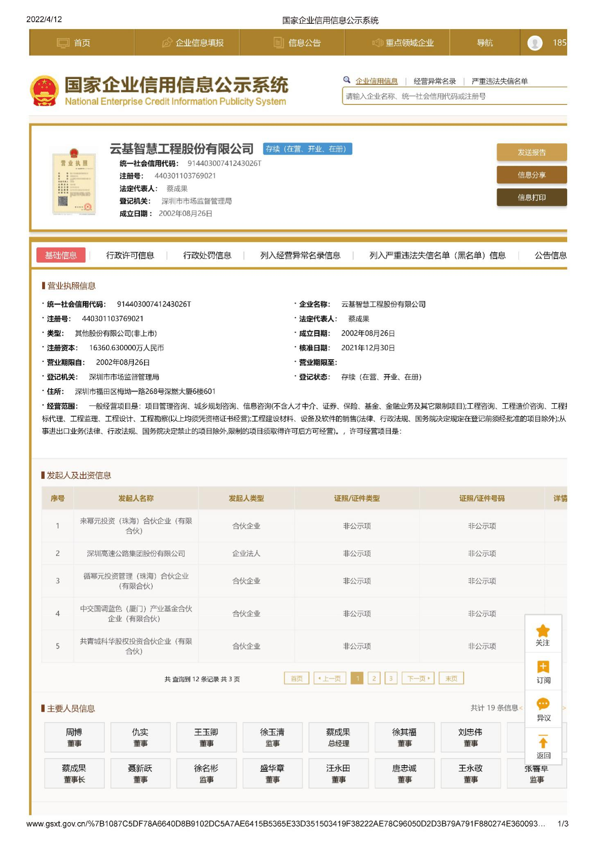

“机关赋码和事业单位登记管理网”中查询的事业单位 “基本信息”网页截图示例
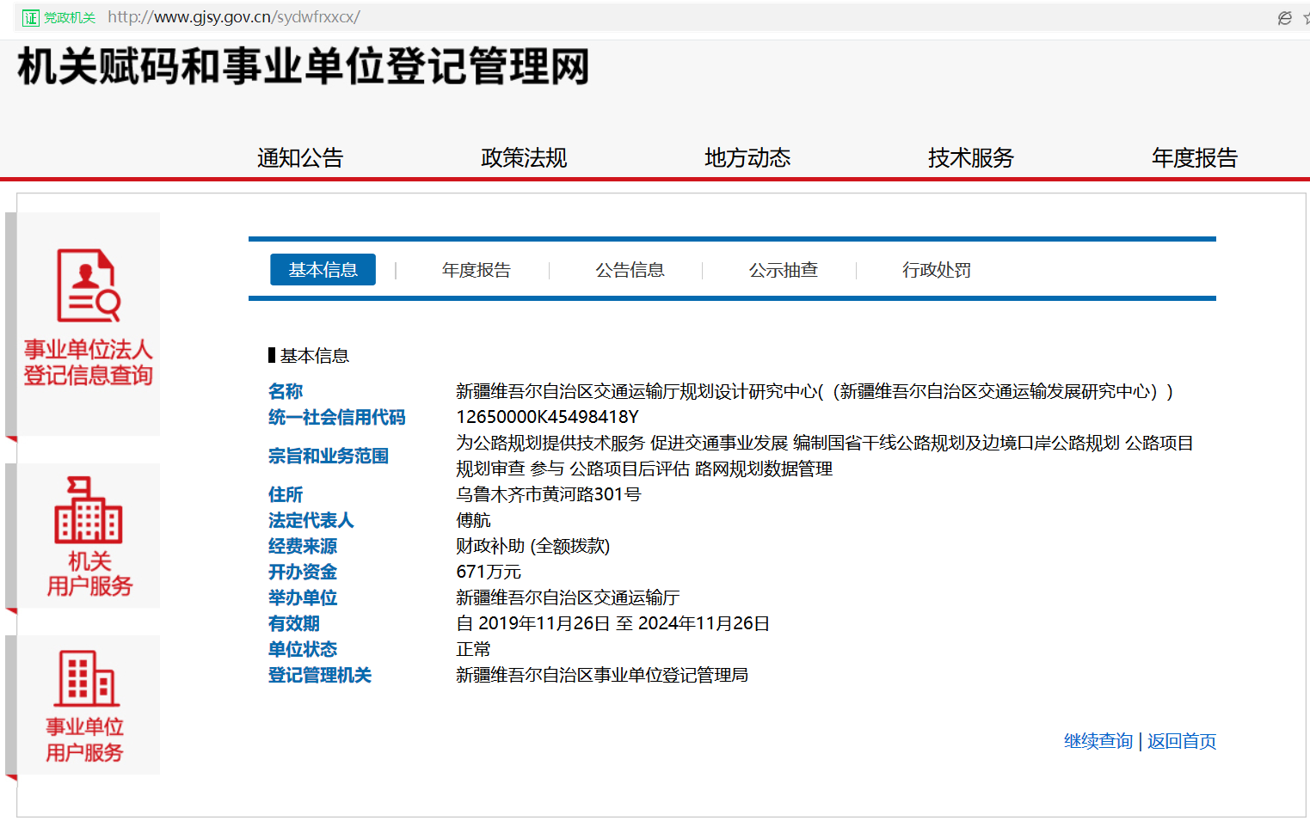

（三）近年财务状况

注：
1.按第一部分招标公告“申请人的资格要求”在此附2022年度财务会计报表或经审计的财务报告。

（四）依法纳税的证明

注：
1.按第一部分招标公告“申请人的资格要求”，在此附自2022年7月以来任意一个月的依法缴纳税收的证明的复印件（纳税凭证或网页截图）；如依法免税的，应提供相应文件证明其依法免税。

（五）依法缴纳社会保险的证明

注：
1.按第一部分招标公告“申请人的资格要求”，在此附自2022年7月以来任意一个月的依法缴纳社会保险的证明（缴费凭证）；如依法不需要缴纳社会保障资金的，应提供相应文件证明其依法不需要缴纳社会保障资金。

（六）“申请人的资格要求”要求的其他资格证明文件

6-1 项目负责人资历表
姓名 |  | 年龄 |  | 拟在本项目任职
职称 |  | 学历 |  | 工作年限
执业或职业资格证书名称 |  |  |  | 从事类似工作年限
毕业学校 | ______年毕业于_____________学校_________专业，学制____年
项目负责人的业绩
时间 | 参加过的类似项目 |  |  | 担任职务 | 委托人/发包人及联系电话
1
2
3
4
备注
注：按第一章招标公告“申请人的资格要求”，投标人拟投入的项目负责人应填写本表，并附身份证、职称证、职业资格证书（如有），本单位社会保险缴纳凭证，并按投标人须知附表2《评分标准》附担任同类项目职务的业绩经历证明（如有）等材料的复印件。

（七）其他资信证明文件

7-1 完成的类似项目情况表
序号
项目名称
服务内容
委托人名称
委托人联系人及电话
合同履行时间 | 自 年 月 日至 年 月 日
项目负责人
项目概况及投标人履约情况
证明材料及备注
注：每张表只填一个项目，并按照投标人须知附表2《评分标准》附相关证明材料。

7-2拟派团队人员简历表
姓名 |  | 年龄 |  | 拟在本项目任职
职称 |  | 学历 |  | 工作年限
执业或职业资格证书名称 |  |  |  | 从事类似工作年限
毕业学校 | ______年毕业于_____________学校_________专业，学制____年
类似工作经验
时间 | 参加过的类似项目 |  |  | 担任职务 | 委托人/发包人及联系电话
备注
注：拟派团队成员（项目负责人除外）分别填写本表，每张表填写一人，并在本表后按第二章投标人须知附表2《评分标准》附相关证明材料。

7-3 小微企业声明函（工程、服务）

本公司郑重声明，根据《政府采购促进中小企业发展管理办法》（财库〔2020〕46号）的规定，本公司参加新疆维吾尔自治区交通运输厅规划设计研究中心的新疆维吾尔自治区多元化投资公路项目全生命周期审计研究（项目编号：XJGH﹣2023﹣SJYJ）的采购活动，服务全部由符合政策要求的小微企业承接。相关企业的具体情况如下：
新疆维吾尔自治区多元化投资公路项目全生命周期审计研究，属于其他未列明行业；承接企业为 （企业名称） ，从业人员 人，营业收入为 万元，资产总额为 万元，属于（中型企业、小型企业、微型企业）。
以上企业，不属于大企业的分支机构，不存在控股股东为大企业的情形，也不存在与大企业的负责人为同一人的情形。
本公司对上述声明内容的真实性负责。如有虚假，将依法承担相应责任。

企业名称： （全称） （盖单位章）
法定代表人
或其委托代理人：________________________（签字）
日期：__________年_____月_____日

注：1．若投标人非小微企业，则无需填写此声明函；投标文件中亦可保留此小节空白格式。
2．投标人如不提供此声明函，价格将不做相应扣除。
3．行业类别按《国家统计局关于印发<统计上大中小微型企业划分办法（2017）>的通知》（国统字〔2017〕213号）附表“统计上大中小微型企业划分标准”填写。
4．投标人中标后，本声明函将随中标（成交）结果公告公开。

7-4 残疾人福利性单位声明函
（参考格式）

本单位郑重声明，根据《财政部 民政部 中国残疾人联合会关于促进残疾人就业政府采购政策的通知》（财库〔2017〕 141号）的规定，本单位为符合条件的残疾人福利性单位，且本单位参加 （采购人名称） 的________________________项目采购活动，提供本单位制造的货物（由本单位承担工程/提供服务），或者提供其他残疾人福利性单位制造的货物（不包括使用非残疾人福利性单位注册商标的货物）。
本单位知悉《关于促进残疾人就业政府采购政策的通知》（财库〔2017〕141号）的规定，承诺提供的声明函内容是真实的，如提供声明函内容不实，则依法追究相关法律责任。

单位名称： （全称） （盖单位章）
法定代表人
或其委托代理人：________________________（签字）
日期：__________年_____月_____日

注：1.若投标人非残疾人福利性单位或同属小微企业，则无需填写此声明函；投标文件中亦可保留此小节空白格式。
2.投标人如不提供此声明函，价格将不做相应扣除。
3.投标人中标后，本声明函将随中标（成交）结果公告公开。

7-5 监狱企业证明文件
（参考格式）

本单位郑重声明，根据《财政部 司法部关于政府采购支持监狱企业发展有关问题的通知》（财库〔2014〕68号）的规定，本单位为符合条件的监狱企业。
本单位对上述声明的真实性负责。如有虚假，将依法承担相应责任。

附：省级（含新疆生产建设兵团）以上监狱管理局、戒毒管理局出具的监狱企业证明文件。

企业名称： （全称） （盖单位章）
法定代表人
或其委托代理人：________________________（签字）
日期：__________年_____月_____日

注：1．若投标人非监狱企业或同属小微企业，则无需填写此声明函；投标文件中亦可保留此小节空白格式。
2．投标人如不提供此声明函，价格将不做相应扣除。
3．投标人中标后，本声明函将随中标（成交）结果公告公开。

六、商务技术响应及偏离表

项目名称：新疆维吾尔自治区多元化投资公路项目全生命周期审计研究
合同包号：
序号 | 招标文件要求 | 投标人的承诺或说明 | 备注（或文件指引）
注：投标人应详细填写偏离表，偏离表未声明事项视为认同招标文件标准；若投标人对招标文件各项条款、技术要求完全响应可填写“无偏离”。

七、服务方案
本节内容由投标人自拟。可参考下列内容编制：
(1) 对该项目理解、项目背景及现状情况分析；
(2) 针对本项目的研究思路和技术方法；
(3) 针对本项目的主要研究内容；
(4) 针对本项目重点、关键点的分析及解决方案：
①项目重点的分析及保证措施、解决方案等；
②项目关键点的分析及保证措施、解决方案等；
(5) 项目工作计划；
(6) 项目质量保障措施及进度保障措施
①质量保障措施；
②各阶段进度计划与措施；
③进度控制目标；
④进度保障实施方案；
（7）承诺（投标人格式自拟，承诺内容包括：能够严格执行各种专业规范，积极配合方案及相关成果审批时的各项修改）。
对本节内容投标人可自行编制章节目录。
文档结构示例A | 文档结构示例B | 文档结构示例C
1．×× | （一）×× | 第一章 ××
1.1 ×××× | 1．×××× | 第一节 ××××
1.2 ×××× | 2．×××× | 第二节 ××××
1.3 ×××× | 3．×××× | 第三节 ××××
…… | …… | ……
2．×× | （二）×× | 第二章 ××
3．×× | （三）×× | 第三章 ××
…… | …… | ……

八、其他材料

从业人员、营业收入、资产总额填报上一年度数据，无上一年度数据的新成立企业可不填报。

